UNIVERSIDADE PAULISTA
Matheus Silva Cuevas
Antônio Vitor Silva Goulart
Pablo Wesley Maximiano Prado
José Urbano Junqueira de Andrade Neto
João Gabriel Valeriano Oliveira
DESENVOLVIMENTO DE UM SISTEMA ACADÊMICO COLABORATIVO COM APOIO DE IA.

São José do Rio Pardo – SP
2025
LISTA DE FIGURAS
Figura 1- TelaLogin 11

Sumário
1. INTRODUÇÃO 5
2. FUNDAMENTAÇÃO TEÓRICA 6
2.1 Sistemas Acadêmicos: requisitos típicos 6
2.2 Python 7
2.3 C++ 7
2.4 QT Designer 8
2.5 Redes e sistemas distribuídos (cliente‑servidor) 8
3. DESENVOLVIMENTO 9
3.1 Primeiro usuário 9
3.2 Cadastrar primeiro Adm 10
3.3 Login 10
3.4 Menu Principal - Adm 11
3.4.1 Cadastrar Adm 12
3.4.2 Cadastrar Professor 12
3.4.3 Cadastrar Aluno 13
3.4.4 Listar todos os usuários 14
3 CONCLUSÃO 14
4 REFERÊNCIAS 16

INTRODUÇÃO
Com o avanço da tecnologia diversos setores incluindo a educação, vem sendo moldados para lidar com as mudanças dos tempos atuais. As instituições acadêmicas, incluindo escolas primárias e universitárias, vêm se sobrecarregando com uma quantidade muito grande de dados. O controle manual e desordenado dessas informações, podem ocasionar falhas de segurança e gestão administrativa que afetará diretamente a eficiência e qualidade do serviço.
Nesta ocasião, um sistema de gerenciamento de dados é mais do que necessário. Um sistema para automatizar e agilizar as atividades do cotidiano, irá oferecer uma estrutura personalizada para que os administradores, professores e alunos possam interagir com os dados de suas respectivas funções de maneira segura e organizada. Com uso da plataforma os professores poderão economizar tempo, já que as tarefas do cotidiano não serão feitas de maneira manual, assim aumentando a qualidade e conteúdo das aulas.
Este projeto propõe o desenvolvimento de um protótipo funcional de um sistema de gerenciamento acadêmico, com o objetivo de suprir às necessidades de uma instituição de ensino. O sistema foi desenvolvido em linguagem python junto com um implemento em c++, mostrando que é possível desenvolver uma ferramenta segura e ágil, incluindo recursos de redes de computadores, como rodar o nosso sistema em um servidor local. O programa tem três tipos de usuário que contém respectivas funções: Administrador, Professor e Aluno, garantindo que cada um tenha permissão para acessar e manipular apenas as informações relevantes ao seu papel.

FUNDAMENTAÇÃO TEÓRICA

Sistemas Acadêmicos: requisitos típicos
Nos dias atuais a variedade de sistemas acadêmicos presente em nosso cotidiano é incrivelmente grande. Todos são projetados para cumprir suas necessidades, de acordo com o ambiente em que estão introduzidos. Porém algumas funcionalidades e requisitos são tipicamente comuns nesses sistemas.
“Os sistemas de gestão acadêmica são sistemas de informação que, em geral, disponibilizam funcionalidades de controle quanto a dados cadastrais de discentes, docentes, cursos, perfis curriculares: disciplinas, requisitos, equivalências, associações; oferta de turmas a cada período letivo; pré-matrícula e matrícula de discentes; lançamento de notas online pelos docentes; histórico escolar” (Carvalho, 2010)
Sendo assim, alguns dos principais requisitos de um sistema acadêmico são:
- Turmas;
- Professores;
- Alunos;
- Chamada;
- Lançamento de nota;
- Lançamento de atividade.

Python
Segundo a AWS, Python é uma linguagem de programação muitíssima usada para a aplicabilidade web, desenvolvimento de software, ciência de dados e machine learning. Os programadores usufruem do python pela praticidade e eficiência de aprendizagem, também pode ser executada em diversas plataformas. O python pode ser instalado gratuitamente no seu respectivo sistema.
Já sobre a estrutura do Python pode-se dizer que:
“Python é uma linguagem Orientada a Objetos mas também é possível desenvolver de forma estruturada. A linguagem possui vários componentes já inclusos na sua biblioteca padrão, sem a necessidade de downloads adicionais, como, Tkinter para interfaces gráficas, RE(Regular Expressions - Expressões regulares), para manipulação de textos, entre outras bibliotecas.” (Silva, Sousa, 2019)

C++
O C++ é uma linguagem que foi desenvolvida como uma extensão da linguagem C, introduzindo conceitos de programação orientada a objetos e outras funciona-
lidades avançadas, como afirmou Lucas Turos em seu artigo:
“O C++ é uma linguagem de propósito geral que combina a programação orientada a objetos com a programação procedural. Essa combinação oferece ao programador uma maior flexibilidade, permitindo a escolha do paradigma mais adequado ao projeto e possibilitando a criação de códigos mais eficientes e reutilizáveis, graças à modularização.” (Torus, 2024)

Redes e sistemas distribuídos (cliente‑servidor)
No sistema em questão, foi necessário ciar e implementar uma rede LAN, em
que a interação fosse cliente-servidor.
Segundo a IBM, uma rede cliente-servidor é:
“Cliente / servidor é um modelo de interação no qual um programa envia uma solicitação para outro programa e aguarda uma resposta. O programa solicitante é chamado de cliente; o programa que responde é chamado de servidor. Embora o modelo cliente / servidor possa ser usado entre programas em um único computador, o termo geralmente se refere a uma rede. Em uma rede, o modelo fornece uma maneira conveniente de interconectar programas que são distribuídos em diferentes locais” (IBM, 2025)
Uma rede LAN, é composta por dispositivos conectados em uma área que geralmente compartilha uma conexão centralizada com a internet.
“A maioria das LANs se conecta à internet em um ponto central: um roteador. As LANs domésticas geralmente usam um único roteador, enquanto as LANs em espaços maiores podem usar adicionalmente switches de rede para entrega de pacotes mais eficiente.
As LANs quase sempre usam Ethernet, WiFi ou ambos para conectar dispositivos na rede. Ethernet é um protocolo para conexões físicas de rede que requer o uso de cabos Ethernet. WiFi é um protocolo de conexão a uma rede por meio de ondas de rádio.” (CloudFlare, 2025)

DESENVOLVIMENTO
Este projeto foi desenvolvido com base em três tipos de usuário: Adm, professor e aluno. Conforme a necessidade, foram atribuídas funções a cada usuário, de modo que o sistema se dividiu em três menus (respectivos a cada usuário).

Primeiro usuário
Ao abrir o sistema pela primeira vez, se não houver nenhum usuário cadastrado, ele irá solicitar a criação do usuário do tipo “Adm”. O sistema se baseia nele, já que ele é quem cadastras mais usuários.
Todos os usuários tem um ID, de forma que nenhum ID se repita independente da função do usuário no sistema (é gerado automaticamente).

Cadastrar primeiro Adm
Para cadastrar um Adm, é pedido algumas informações:
- Nome completo do Adm;
- Nome de usuário (login);
- Senha.
Caso o “Nome de usuário (login)” já estiver em uso (se for o caso de cadastro de primeiro usuário, não corre esse risco), ele dá um erro e avisa que aquele nome de usuário já está em uso.

Login
A tela de login é bem simples. Ela solicita apenas o nome de usuário e a senha. Se algum desses campos estiverem errados ou o usuário estiver inativo, ele dá a mensagem “Usuário ou senha inválidos, ou usuário inativo.
Figura 1- TelaLogin
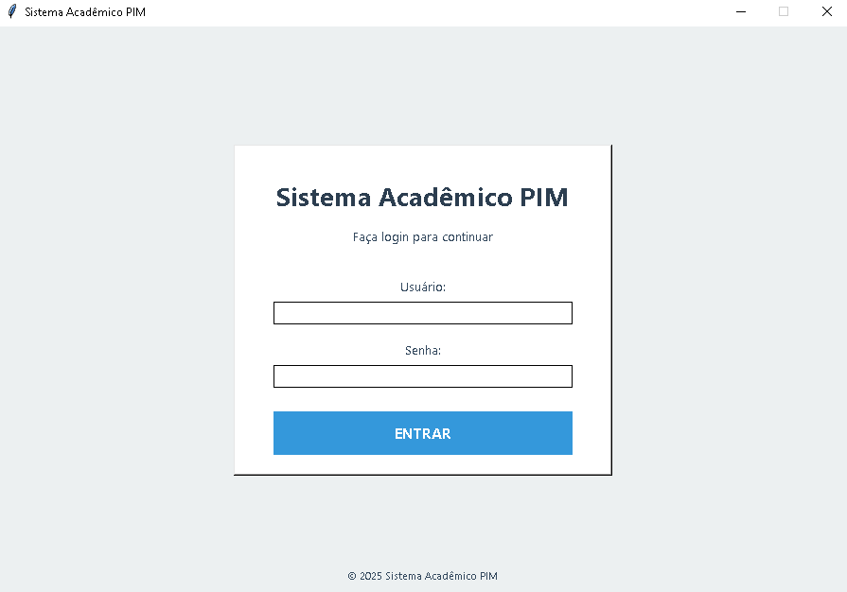

Fonte – Imagem tirada do sistema

Menu Usuários - Adm
No menu usuário, é gerado uma tabela com todos usuários cadastrados, além de conter algumas funções como:
- Cadastrar Adm;
- Cadastrar Professor;
- Cadastrar Aluno;
- Ativar/Desativar usuário;
- Atualizar Lista.

Figura 2 - Tela AdmUsuários
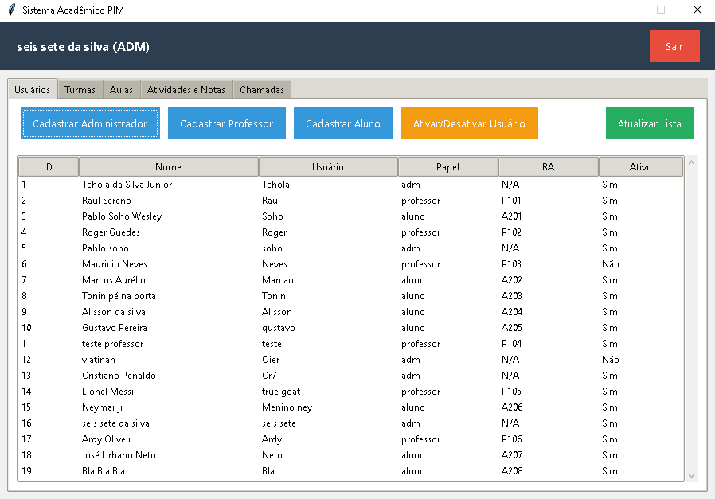

Fonte – Imagem tirada do sistema

Cadastrar Administrador
Para cadastrar um novo Adm, é requerido:
- Nome completo do Adm;
- Nome de usuário;
- Senha.

Figura 3 - Tela Cadastrar Adm
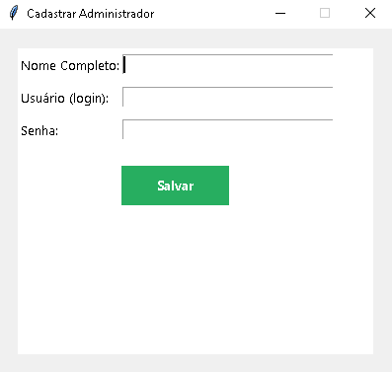

Fonte – Imagem tirada do sistema

Cadastrar Professor
Para cadastrar um novo professor, é necessário inserir algumas informações:
- Nome completo do Professor;
- Usuário (login);
- Senha;
Quando cria um novo professor, automaticamente, é gerado um RA exclusivo para os professores (Ex: P102).

Figura 4 - Tela Cadastrar Professor
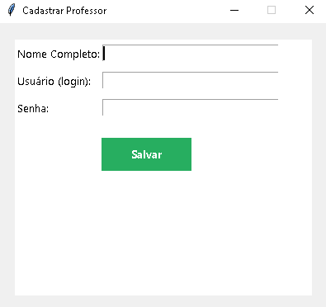

Fonte – Imagem tirada do sistema

Cadastrar Aluno
Assim como nos outros dois usuários, o sistema irá pedir:
- Nome completo do Aluno;
- Nome de usuário;
- Senha;
Porém, terá mais um campo a ser preenchido: Turma. Este campo não é obrigatório neste momento, mas, caso queira relacionar aquele aluno a alguma turma, é possível. Caso não houver nenhuma turma cadastrada no sistema, ele dá mensagem: “"Nenhuma turma encontrada. O aluno será cadastrado sem turma.”.
Do mesmo modo que, para o professor, é gerado um RA, para o aluno também (Ex: A201).

Figura 5 - Tela Cadastrar Aluno
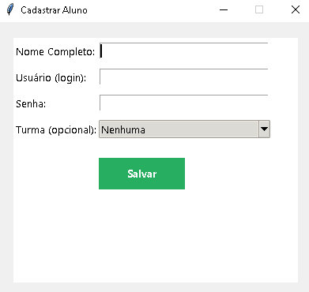

Fonte – Imagem tirada do sistema

Ativar/Desativar usuário
Nesta primeira aba, ainda temos a função de ativar ou desativar um usuário. O funcionamento é bem simples:
- Primeiro: na tabela de usuários, selecione um usuário;
- Segundo: clique na função ativar ou desativar usuário;
- Terceiro: Confirmar ativação ou desativação do usuário;
- Quarto: Mensagem de sucesso.

Figura 6 - Tela Ativar/Desativar Usuário
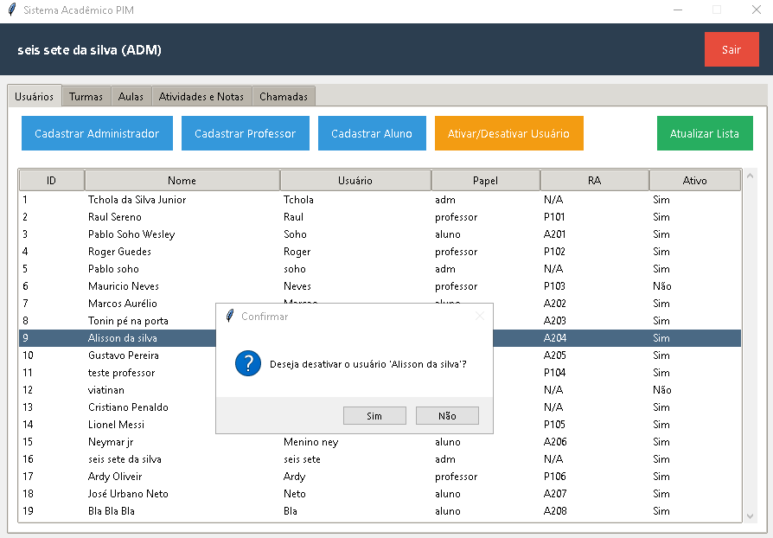

Fonte – Imagem tirada do sistema

Menu Turmas – Adm
Essa aba, nos mostra, duas funcionalidades, além de uma tabela com todas as turmas cadastradas e seus dados (ID, nome da turma, quantidade de alunos, e nome dos alunos)
Figura 7 - Tela Adm Turmas
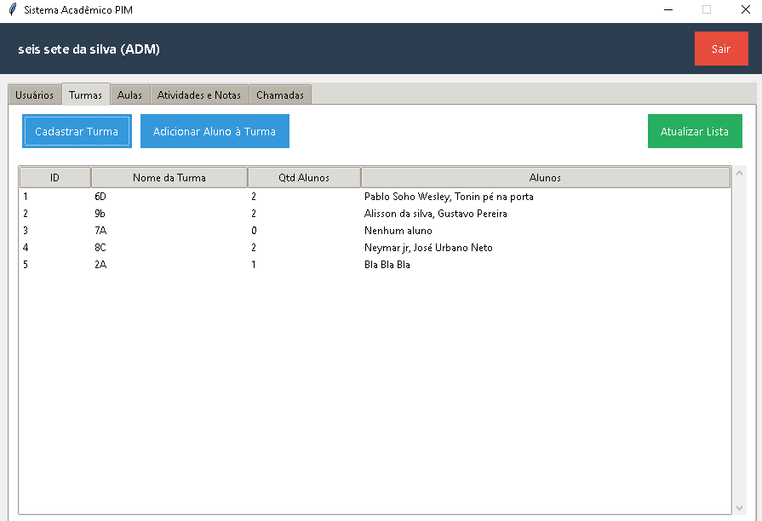

Fonte – Imagem tirada do sistema

Cadastrar Turmas
Para cadastrar uma turma, é necessário preencher algumas informações como:
- Nome da turma;
- Alunos;
Caso não tenha nenhum aluno disponível para cadastrar na turma, ela será criada normalmente, porém sem nenhum aluno.

Figura 8 - Tela Cadastrar nova turma
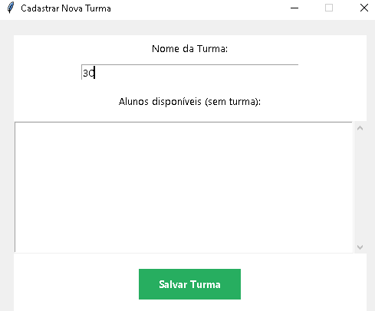

Fonte – Imagem tirada do sistema

Adicionar Aluno a Turma
Caso faça o cadastro de uma turma sem alunos, com essa função é possível adicionar alunos a ela.
Ela pede para selecionar o aluno que está adicionado e depois a turma. Por fim, basta adiciona-lo.

Figura 9 - Tela Adicionar Aluno à Turma
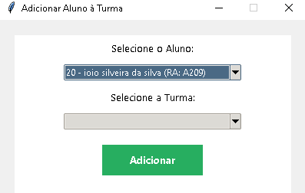

Fonte – Imagem tirada do sistema

Menu Aulas – Adm
Nesta aba, temos a funcionalidade de registar aula, além de exibir uma tabela com todas as aulas registradas e seus dados (ID, turma, data, tópico, professor).

Figura 10 - Tela Adm Aulas
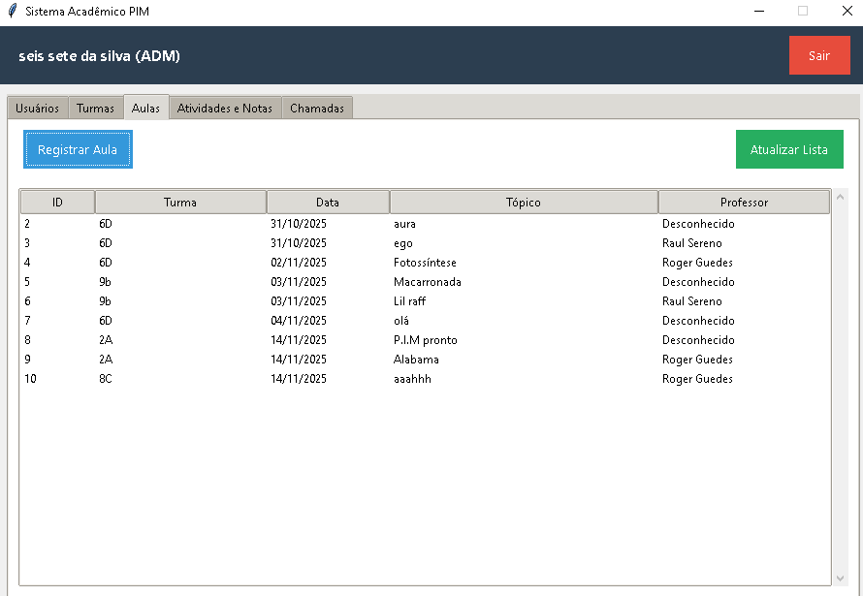

Fonte – Imagem tirada do sistema
Algumas aulas, na coluna professor, está com o nome “Desconhecido”. Isso se dá pelo fato dessas aulas serem lançadas por algum Adm. Ao lançar uma aula, o sistema puxa o RA do professor que fez o lançamento e atribui aquela aula a ele. Porém, como o Adm não tem um RA, o sistema atribui aquela aula para o professor “Desconhecido”.

Registrar Aula
Para cadastrar uma Aula, será requerido a turma, a data (puxa a data do dia, mas pode ser alterada) e o tópico.

Figura 11 - Tela Registrar Aula
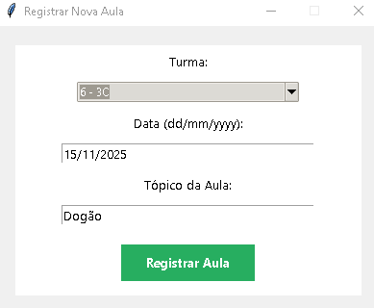

Fonte – Imagem tirada do sistema

Menu Atividades e Notas – Adm
Nesse menu, é nos mostrado algumas funcionalidades e uma tabela com os IDs de atividades, a turma e a descrição da atividade.

Figura 12 - Tela Adm Atvidades e Notas
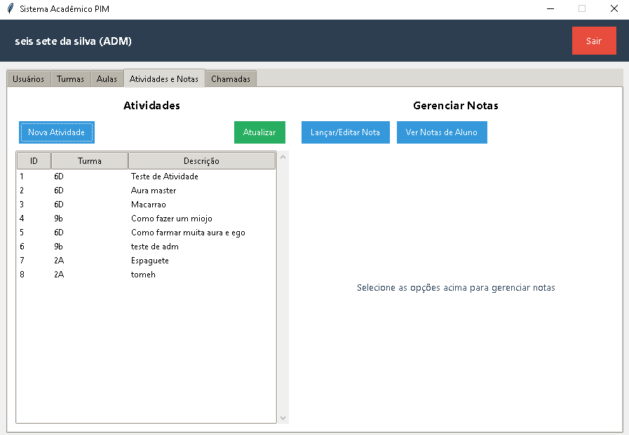

Fonte – Imagem tirada do sistema

Nova Atividade
Para lançar alguma atividade nova, é requerido algumas informações: Turma e a descrição da atividade.

Figura 13 - Tela Nova Atividade
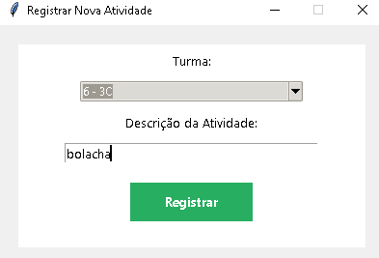

Fonte – Imagem tirada do sistema

Lançar/Editar Nota
Para lançar uma nota, primeiramente é preciso lançar uma atividade. Caso a atividade já estiver lançada no sistema, será pedido algumas informações:
- Turma;
- Aluno;
- Atividade;
- Nota.

Figura 14 - Tela Lançar/Editar Nota
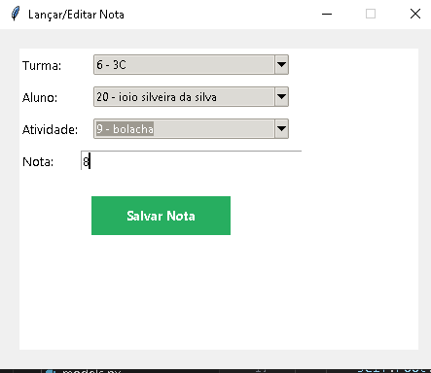

Fonte – Imagem tirada do sistema
Para editar uma nota, será o mesmo procedimento, porém você irá selecionar o aluno que deseja alterar a nota e a respectiva atividade. Depois, apenas altere a nota no campo “Nota”.

Ver Notas de Aluno
Assim como, para lançar uma nota é preciso ter uma atividade, para visualizar as notas, elas precisam ser lançadas primeiro.
Você deverá selecionar a turma e o aluno que deseja ver a nota. Logo após, uma tabela será exibida com todas as notas e atividades atribuídas ao aluno, e no fim a média.

Figura 15 - Tela Visualizar Notas de Aluno
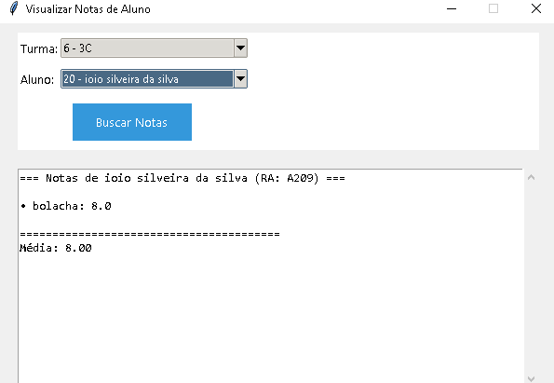

Fonte – Imagem tirada do sistema

Menu Chamadas – Adm
No menu “chamadas”, existem três opções:
- Registrar Chamada;
- Editar Chamada;
- Visualizar Chamada.

Figura 16 - Tela Adm Chamadas

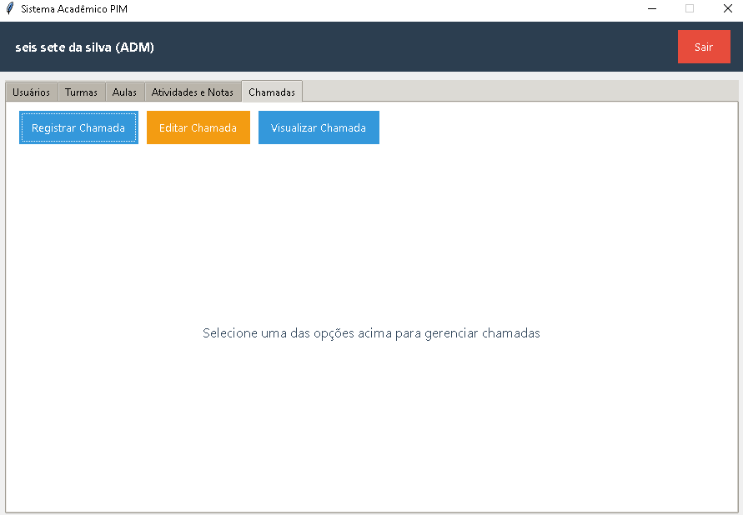

Fonte – Imagem tirada do sistema

Registrar Chamada
Primeiro, você irá selecionar a aula que deseja fazer a chamada. Em seguida irá aparecer todos os alunos da turma que a aula foi direcionada. Depois, basta marcar os alunos que estão presentes e salvar a chamada.

Figura 17 - Tela Registrar Chamada

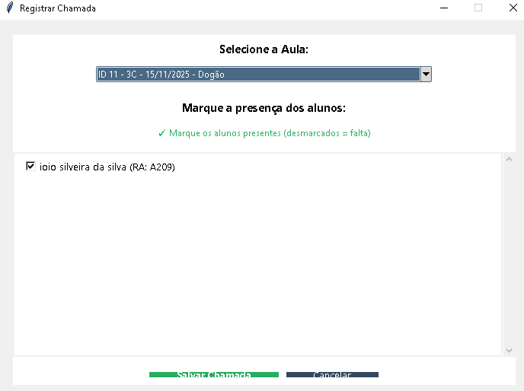

Fonte – Imagem tirada do sistema

Editar Chamada
O modo que se faz para Registrar chamada, é muito parecido com o de editar. Selecione a aula que deseja editar a chamada, e altere os campos de presença dos alunos que queira atualizar a presença.

Figura 18 - Tela Editar Chamada

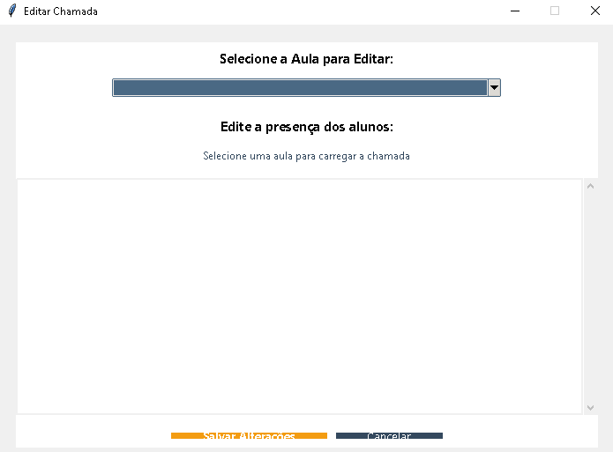

Fonte – Imagem tirada do sistema

Visualizar Chamada
Para visualizar a chamada que desejada, selecione a turma e a aula. Em seguida uma tabela com os nomes dos alunos, o RA e o Status será exibida.

Figura 19 - Tela Visualizar Chamada

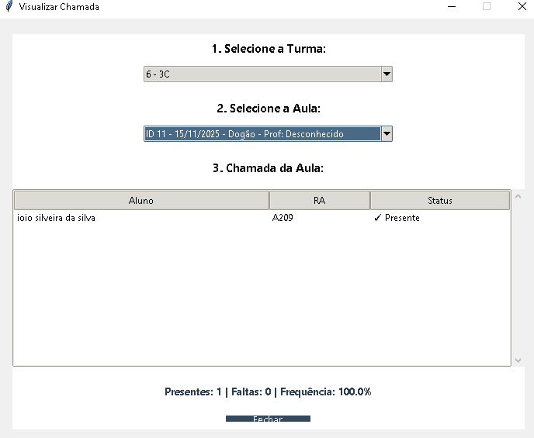

Fonte – Imagem tirada do sistema

Menu Minhas Turmas – Professor
Neste menu inicial do professor, gera uma tabela com todas as turmas que ele já deu aula

Figura 20 - Tela Professor Minhas Turmas

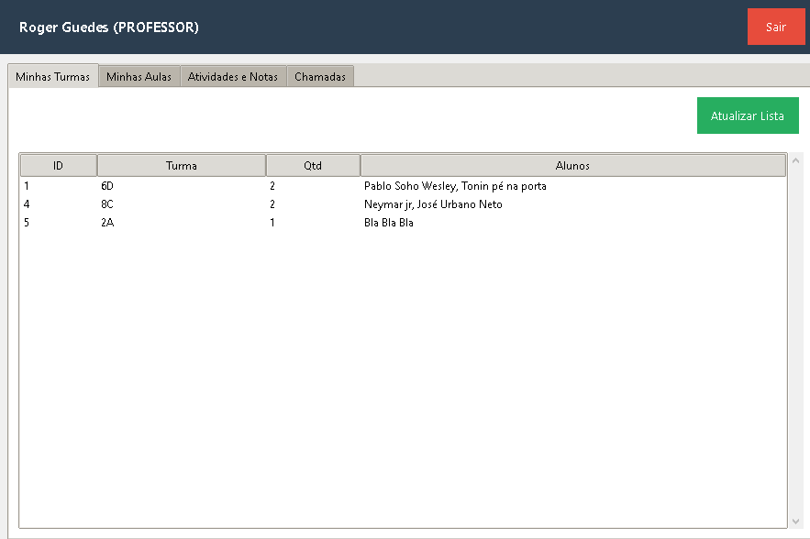

Fonte – Imagem tirada do sistema

Minhas Aulas – Professor
Nesta aba, nos mostra uma tabela com todas as aulas lançadas pelo professor logado, além da função “Registrar Nova Aula”

Figura 21 - Tela Professor Minhas Aulas

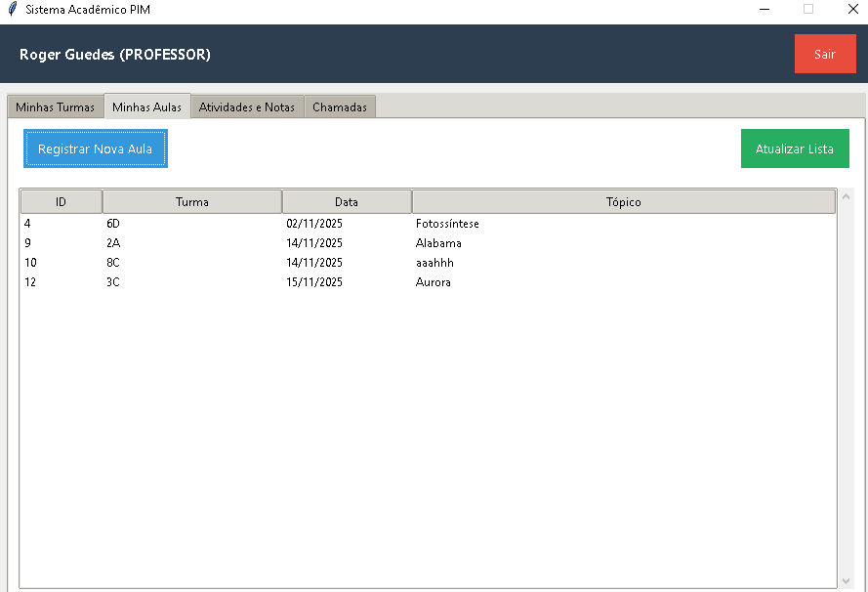

Fonte – Imagem tirada do sistema

Registrar Aula
Para cadastrar uma Aula, será requerido a turma, a data (puxa a data do dia, mas pode ser alterada) e o tópico. De forma automática, o sistema já puxa o RA do professor que lançou a aula, de modo que aquela aula, seja atribuída a ele e somente ele (tirando os Adm) possa visualizar e interagir com ela.

Figura 22 - Tela Registrar Aula

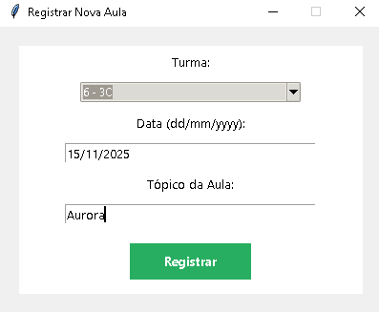

Fonte – Imagem tirada do sistema

Menu Atividades e Notas – Professor
Esse menu, é onde o professor consegue lançar atividades, lançar notas, editar notas e ver as notas lançadas.

Figura 23 - Tela Professor Atividades e Notas

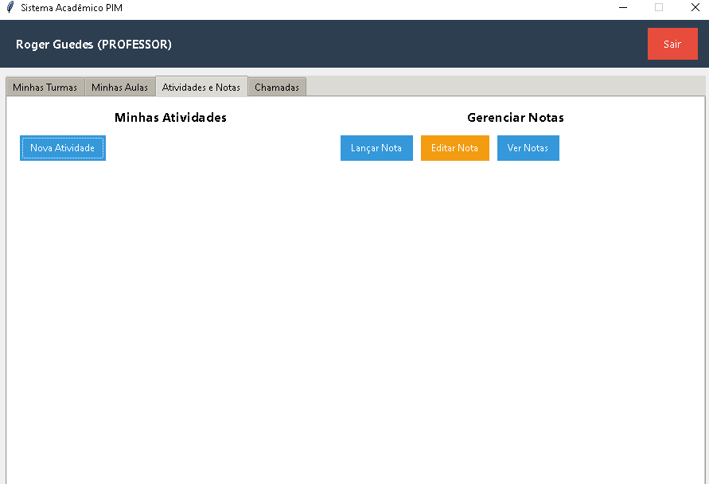

Fonte – Imagem tirada do sistema

Nova Atividade
Para lançar uma atividade, o professor deve selecionar a turma (só irá aparecer as turmas que ele lançou aula), e depois adicionar uma descrição da atividade.

Figura 24 - Tela Registrar Atividade

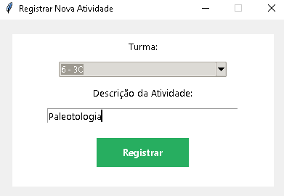

Fonte – Imagem tirada do sistema

Lançar Nota
Para fazer o lançamento de notas, primeiro se deve lançar uma atividade. Depois selecione a atividade, o aluno e por fim, digite a nota.
Figura 25 - Tela Lançar Notas

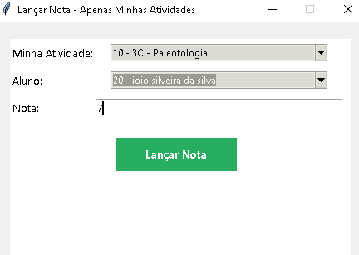

Fonte – Imagem tirada do sistema

Editar Nota
Para editar uma nota, é bem parecido com lançar. Primeiro seleciona atividade, depois o aluno e por fim, altera a nota.
Figura 26 - Tela Editar Nota

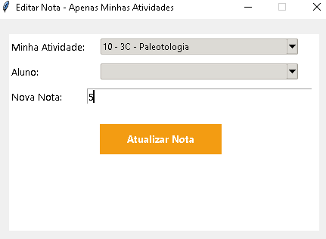

Fonte – Imagem tirada do sistema

Ver Notas
Para ver a nota lançada, basta selecionar a turma e o aluno. Em seguida, será exibido uma tabela com as atividades do aluno, suas notas e a média.
Figura 27 - Tela Ver Notas

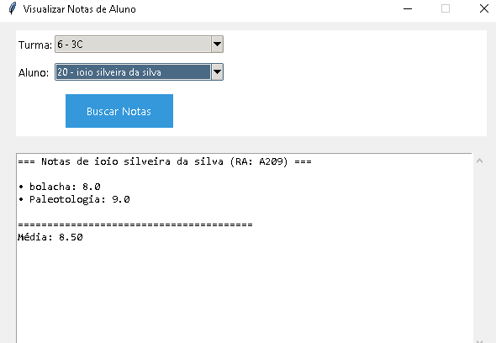

Fonte – Imagem tirada do sistema

Menu Chamadas – Professor
Esse menu contém algumas funções como “Registrar chamada”, “Editar Chamada” e “Visualizar Chamada”.

Figura 28 - Menu Professor Chamadas

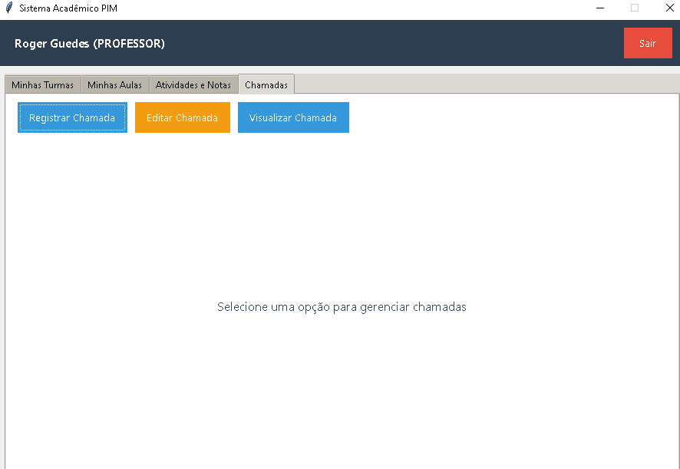

Fonte – Imagem tirada do sistema

Registrar Chamada
Para registrar uma chamada, basta selecionar a aula (lançada pelo professor) e em seguida preencher os campos dos alunos da turma (presente ou ausente).
Figura 29 - Tela Registrar Aula

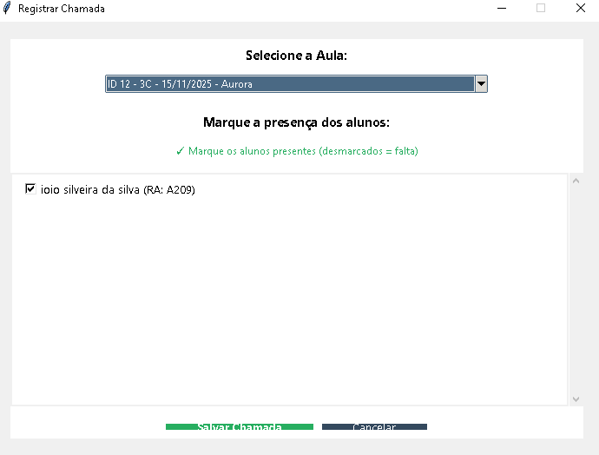

Fonte – Imagem tirada do sistema

Editar Chamada
Selecione a Aula da chamada que deseja alterar e depois atualize o aluno desejado.

Figura 30 - Tela Editar Chamada

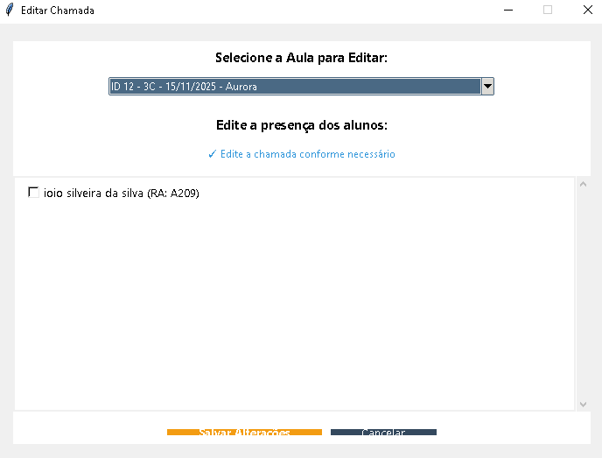

Fonte – Imagem tirada do sistema

Visualizar Chamada
Para visualizar a chamada, primeiramente selecione a turma, logo em seguida a aula. Depois, uma tabela será exibida com os aluno da turma e seus status.
Figura 31 - Visualizar Chamada

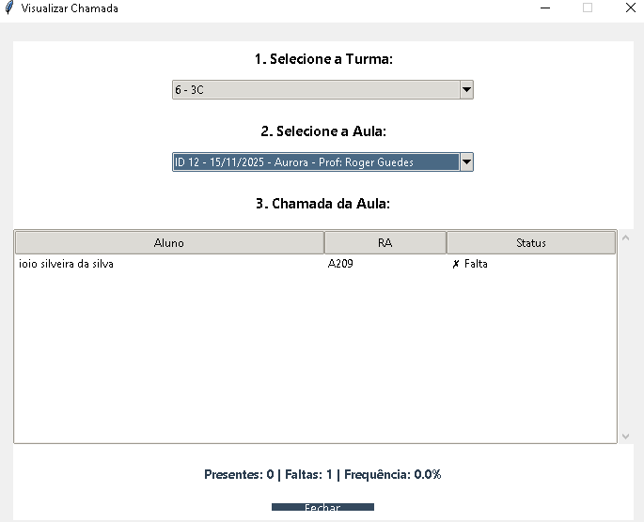

Fonte – Imagem tirada do sistema

Menu Minha Turma – Aluno
Neste menu, será exibido algumas informações como:
- Turma;
- RA;
- Total de alunos (na turma do aluno que está no sistema);
- Colegas de turma.

Figura 32 - Tela Minhas Turmas

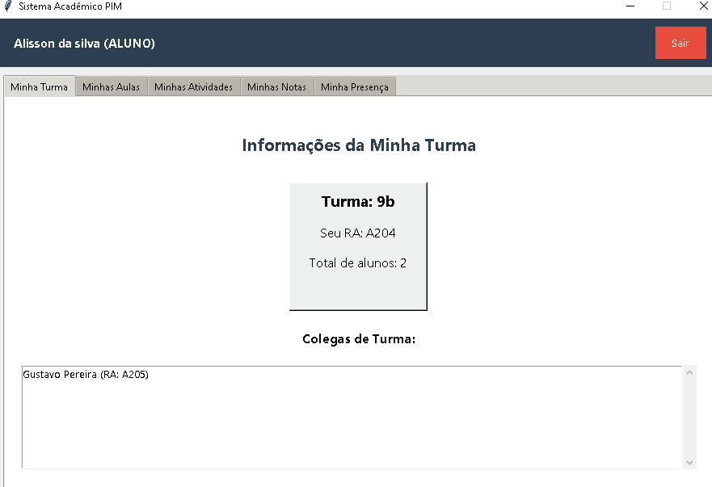

Fonte – Imagem tirada do sistema

Menu Minhas Aulas – Aluno
Neste menu, mostrará todas as aulas direcionadas a turma do aluno. A tabela mostrará:
- Data;
- Tópico;
- Professor.

Figura 33 - Tela Minhas Aulas

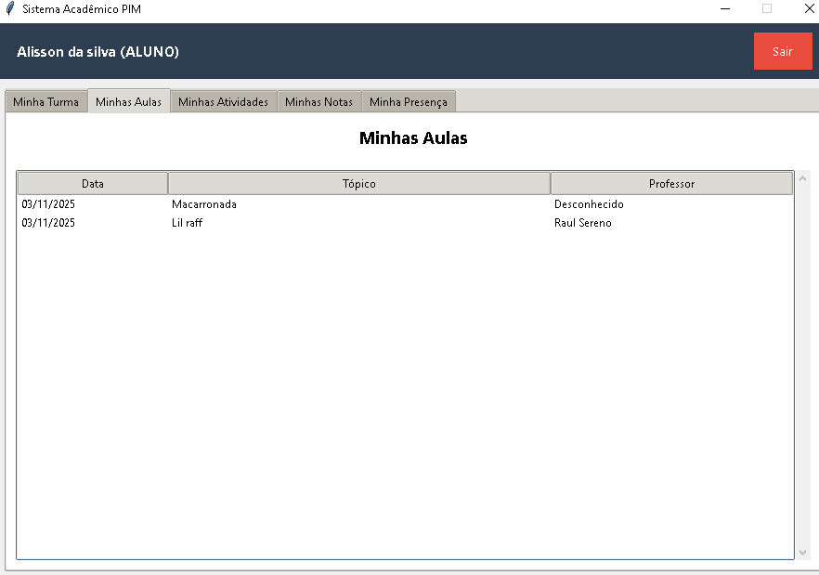

Fonte – Imagem tirada do sistema

Menu Minhas Atividades
Esse é menu, é bem simples. Ele apenas exibe uma tabela com as atividades lançadas para a turma do aluno.

Figura 34 - Tela Minhas Atividades

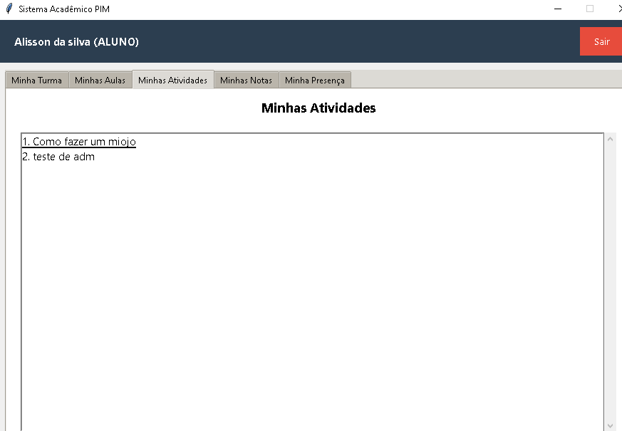

Fonte – Imagem tirada do sistema

Menu Minhas Notas – Aluno
Nesta aba, é gerado uma tabela todas as atividades do aluno, as notas para as atividades e a média do aluno.

Figura 35 - Tela Minhas Notas

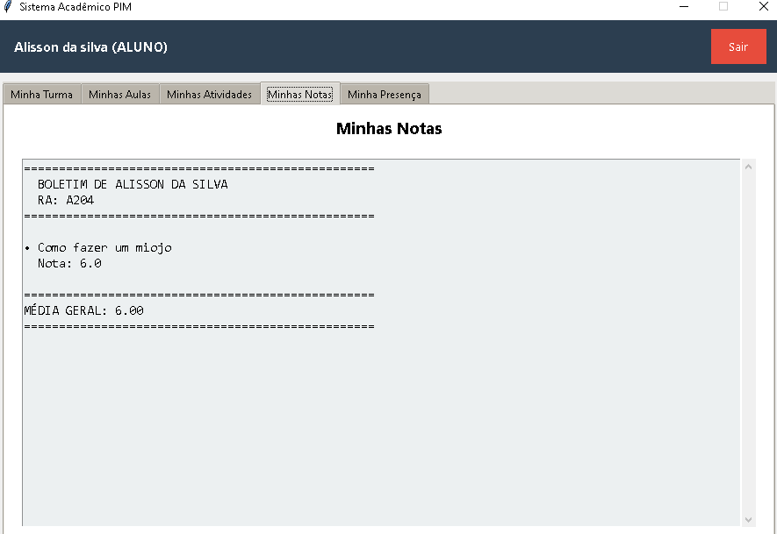

Fonte – Imagem tirada do sistema

Menu Minha Presença
Nesse menu, é exibido uma tabela com todas as aulas registradas no sistema, para a turma do aluno e seu status na aula. Na parte inferior da tabela, mostra a quantidade de presença, falta e a porcentagem.

Figura 36 - Tela Minha Presença

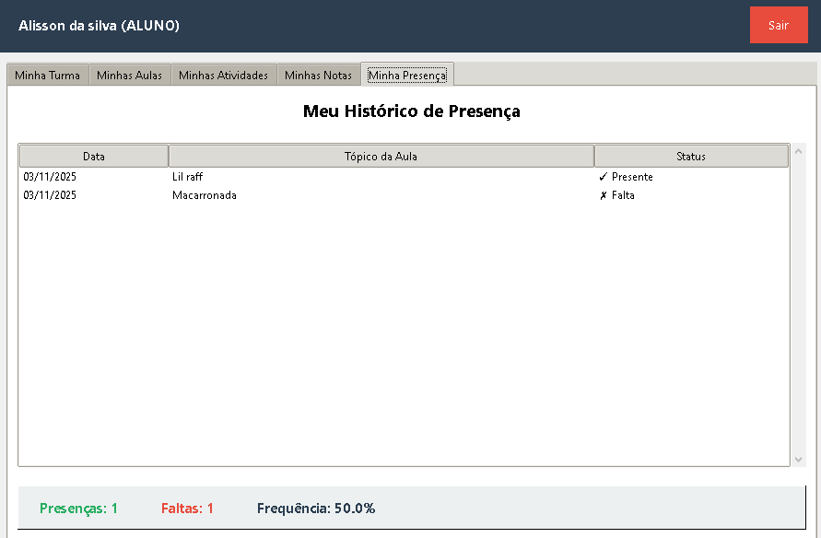

Fonte – Imagem tirada do sistema

CONCLUSÃO
Com o aumento da digitalização e grande volume de dados para as instituições acadêmicas gerenciarem, surgiu a necessidade de um sistema que auxilia-se nessa missão. Este projeto teve como foco um sistema de gerenciamento acadêmico, com o objetivo de melhorar a eficiência e controle das atividades do cotidiano das instituições de ensino.

Utilizou-se a Linguagem de Programação Python para desenvolver o sistema e um implemento em C++ para fazer os backups do sistema. A interface foi feita através do TKinter. E em termos de infraestrutura, o sistema opera sob o modelo de rede cliente-servidor, podendo ser executado em um servidor local (LAN).
Em resumo, o sistema buscou cumprir com seu objetivo, de forma simples, eficaz e robusta.

REFERÊNCIAS
AWS. O que é Python. AWS. Disponível em: https://aws.amazon.com/pt/what-is/python/
CARVALHO, Rosangela Saraiva. Sistemas de Gestão da Aprendizagem e Sistemas de Gestão Acadêmica: Avaliados pela Ótica do Docente. DISSERTAÇÃO DE MESTRADO PROFISSIONAL, p. 27, 2012. Disponível em: https://www.cin.ufpe.br/~ccte/publicacoes/Disserta%C3%A7%C3%A3o%20de%20Mestrado%20-%20Ros%C3%A2ngela%20Saraiva%20Carvalho.pdf
CLOUDFLARE. O que é uma LAN (rede local)? CLOUDFLARE. Disponível em: https://www.cloudflare.com/pt-br/learning/network-layer/what-is-a-lan/

DA SILVA, Rogério Oliveira; SOUSA SILVA, Igor Rodrigues. Linguagem de Programação Python. TECNOLOGIAS EM PROJEÇÃO, [S. l.], v. 10, n. 1, p. 55–71, 2019. Disponível em: https://projecaociencia.com.br/index.php/Projecao4/article/view/1359
IBM. O Modelo Cliente/Servidor. IBM, 2025. Disponível em: https://www.ibm.com/docs/pt-br/cics-ts/6.x?topic=interfaces-clientserver-model
TORUS, Lucas. Introdução à Linguagem de Programação C++. OSPROGRAMADORES. Disponível em: https://osprogramadores.com/blog/2024/08/24/introducao_a_linguagem_de_programacao_cpp/#11-uma-breve-hist%C3%B3ria

